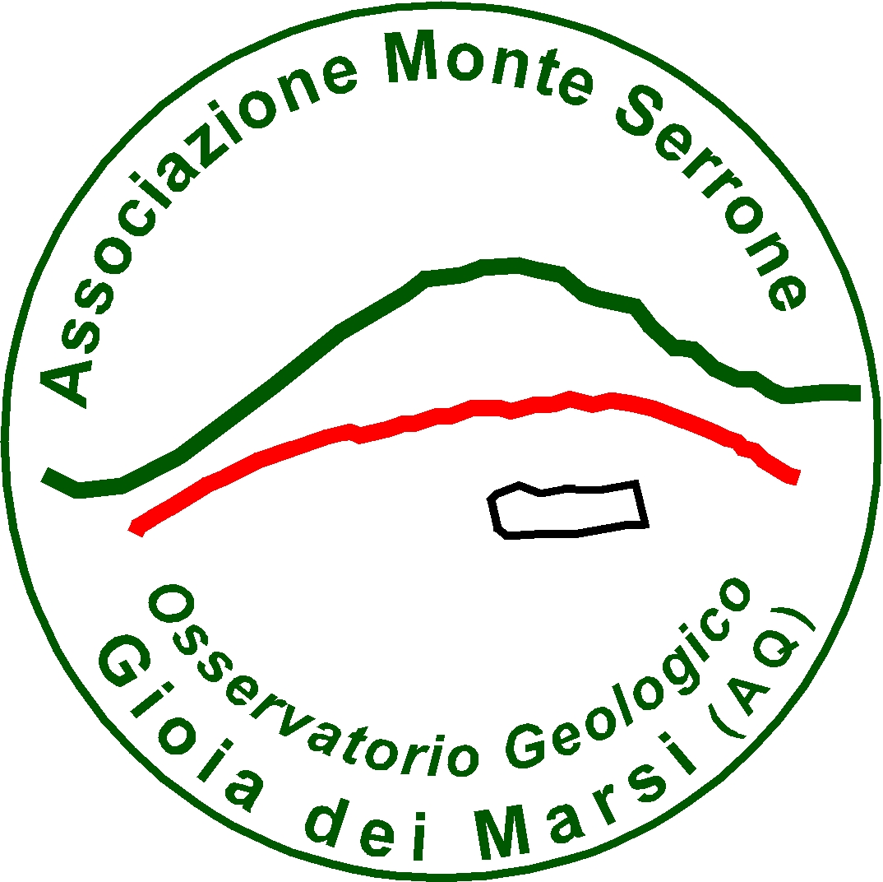
ASSOCIAZIONE MONTE SERRONE
Via Domenico Aratari n. 42/A - 67055 Gioia dei Marsi (C.F.: 90047280665)

COMUNICATO
SETTIMANA DEL PIANETA TERRA – X EDIZIONE
EVENTO AL GEOSITO DELLA FAGLIA DI MONTE SERRONE (GIOIA DEI MARSI, AQ)
Escursione geologico turistica e presentazione della sala sismica multimediale
e della rete di sismometri del geosito

Il giorno 7 ottobre 2022 a partire dalle 9.30 si è svolto un evento nell’ambito della decima edizione della Settimana del Pianeta Terra (https://www.settimanaterra.org/) al Geosito della Faglia di Monte Serrone (Gioia dei Marsi, Aq). L’evento è stato organizzato dell’Associazione Monte Serrone, col supporto del Comune di Gioia dei Marsi, in collaborazione con il Dipartimento di Ingegneria e Geologia dell’Università degli Studi “G. d’Annunzio” Chieti-Pescara, nell’ambito di consolidate attività di Terza Missione per la condivisione delle conoscenze scientifiche sul territorio.
L’attività si è sviluppata nell’ambito del Progetto “A spasso con la Geologia: la Marsica com’era e com’è” finanziato dalla Fondazione Carispaq - Bando 2021 per la “realizzazione di idee innovative nel settore del turismo esperienziale”.
Durante la mattinata un gruppo di ragazzi delle scuole Istituto di Istruzione Superiore “Ettore Maiorana” di Avezzano e dell’Istituto di Istruzione Superiore per l’Agricoltura e per l’Ambiente “A. Serpieri” di Avezzano, insieme a un gruppo di persone di Gioia dei Marsi e delle aree circostanti hanno dato vita a una splendida escursione geologica al Geosito.
L’escursione, guidata dal Prof. Tommaso Piacentini del Dipartimento di Ingegneria e Geologia dell’UdA e dal Dott. Umberto Di Salvatore, Presidente dell’Associazione Monte Serrone, è stata l’occasione per discutere e raccontare la storia geologica dell’area marsicana e del fucino e per soffermarsi sulla sismicità che interessa l’area e che ha dato luogo al Terremoto del Fucino del 1915, ma che in tempi geologici ha contribuito al modellamento dello splendido paesaggio marsicano.
Durante l’escursione, con l’ausilio della Carta geoturistica del Geosito, è stata toccata con mano la faglia del Monte Serrone, parte del sistema di faglie che hanno dato luogo al terremoto del 1915. Questo ha consentito di stimolare i partecipanti a ragionare su come la consapevolezza e la conoscenza dei fenomeni geologici naturali, come i terremoti, sia un passo fondamentale per prevenire l’impatto e i danni maggiori che tali fenomeni possono arrecare all’uomo.
Il Geosito della Faglia di Monte Serrone, infatti, è uno spettacolare balcone naturale sulla Piana del Fucino e sulla Marsica. Qui è possibile capire la storia geologica e del paesaggio della Marsica e la sua connessione con la sismicità e i terremoti. Perché conoscere divertendosi è il primo passo per essere consapevoli e aiutare a prevenire i rischi naturali.
Proprio condividere con i ragazzi una “esperienza” di consapevolezza e di conoscenza del territorio è alla base del Progetto di turismo esperienziale “A spasso con la Geologia: la Marsica com’era e com’è”. Tra i partecipanti all’evento anche il Prof. Nazzareno Mascitti, responsabile per conto della Fondazione Carispaq, del bando del Turismo Esperienziale, grazie al quale ha preso vita il progetto dell’Associazione Monte Serrone.

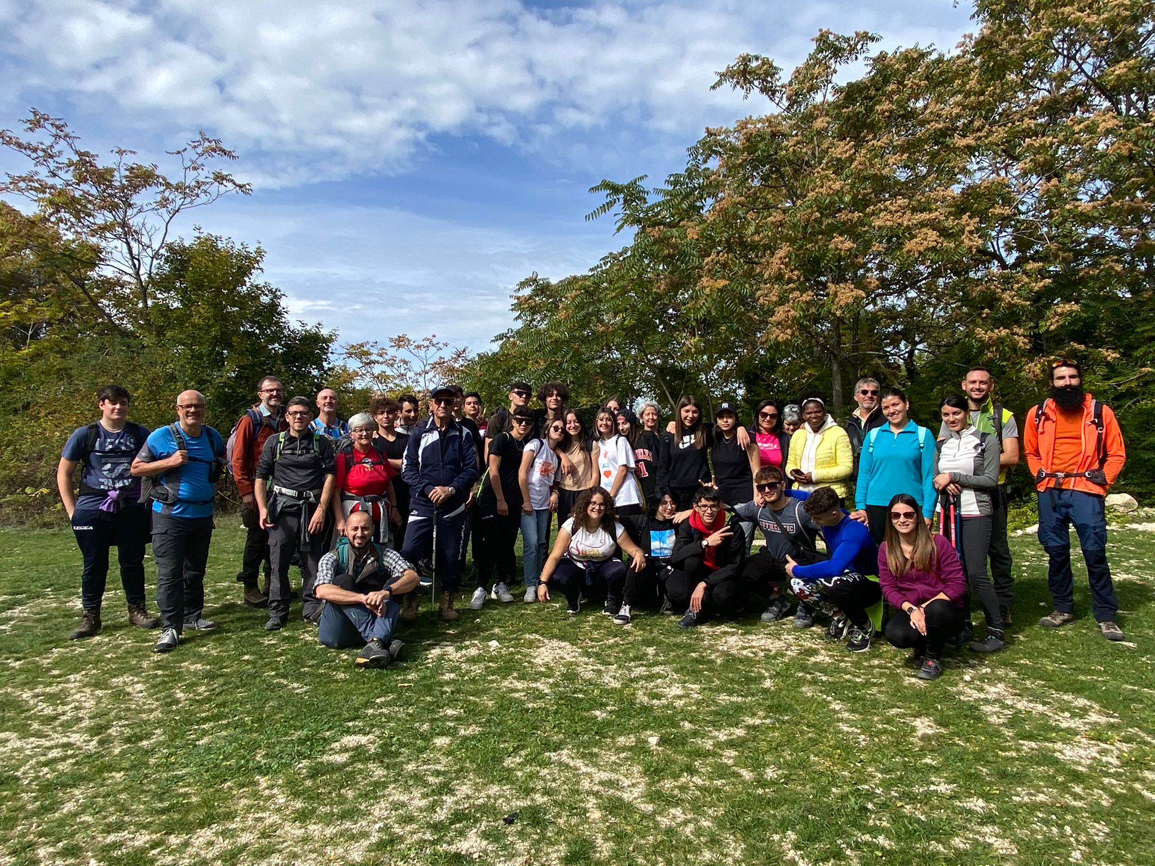

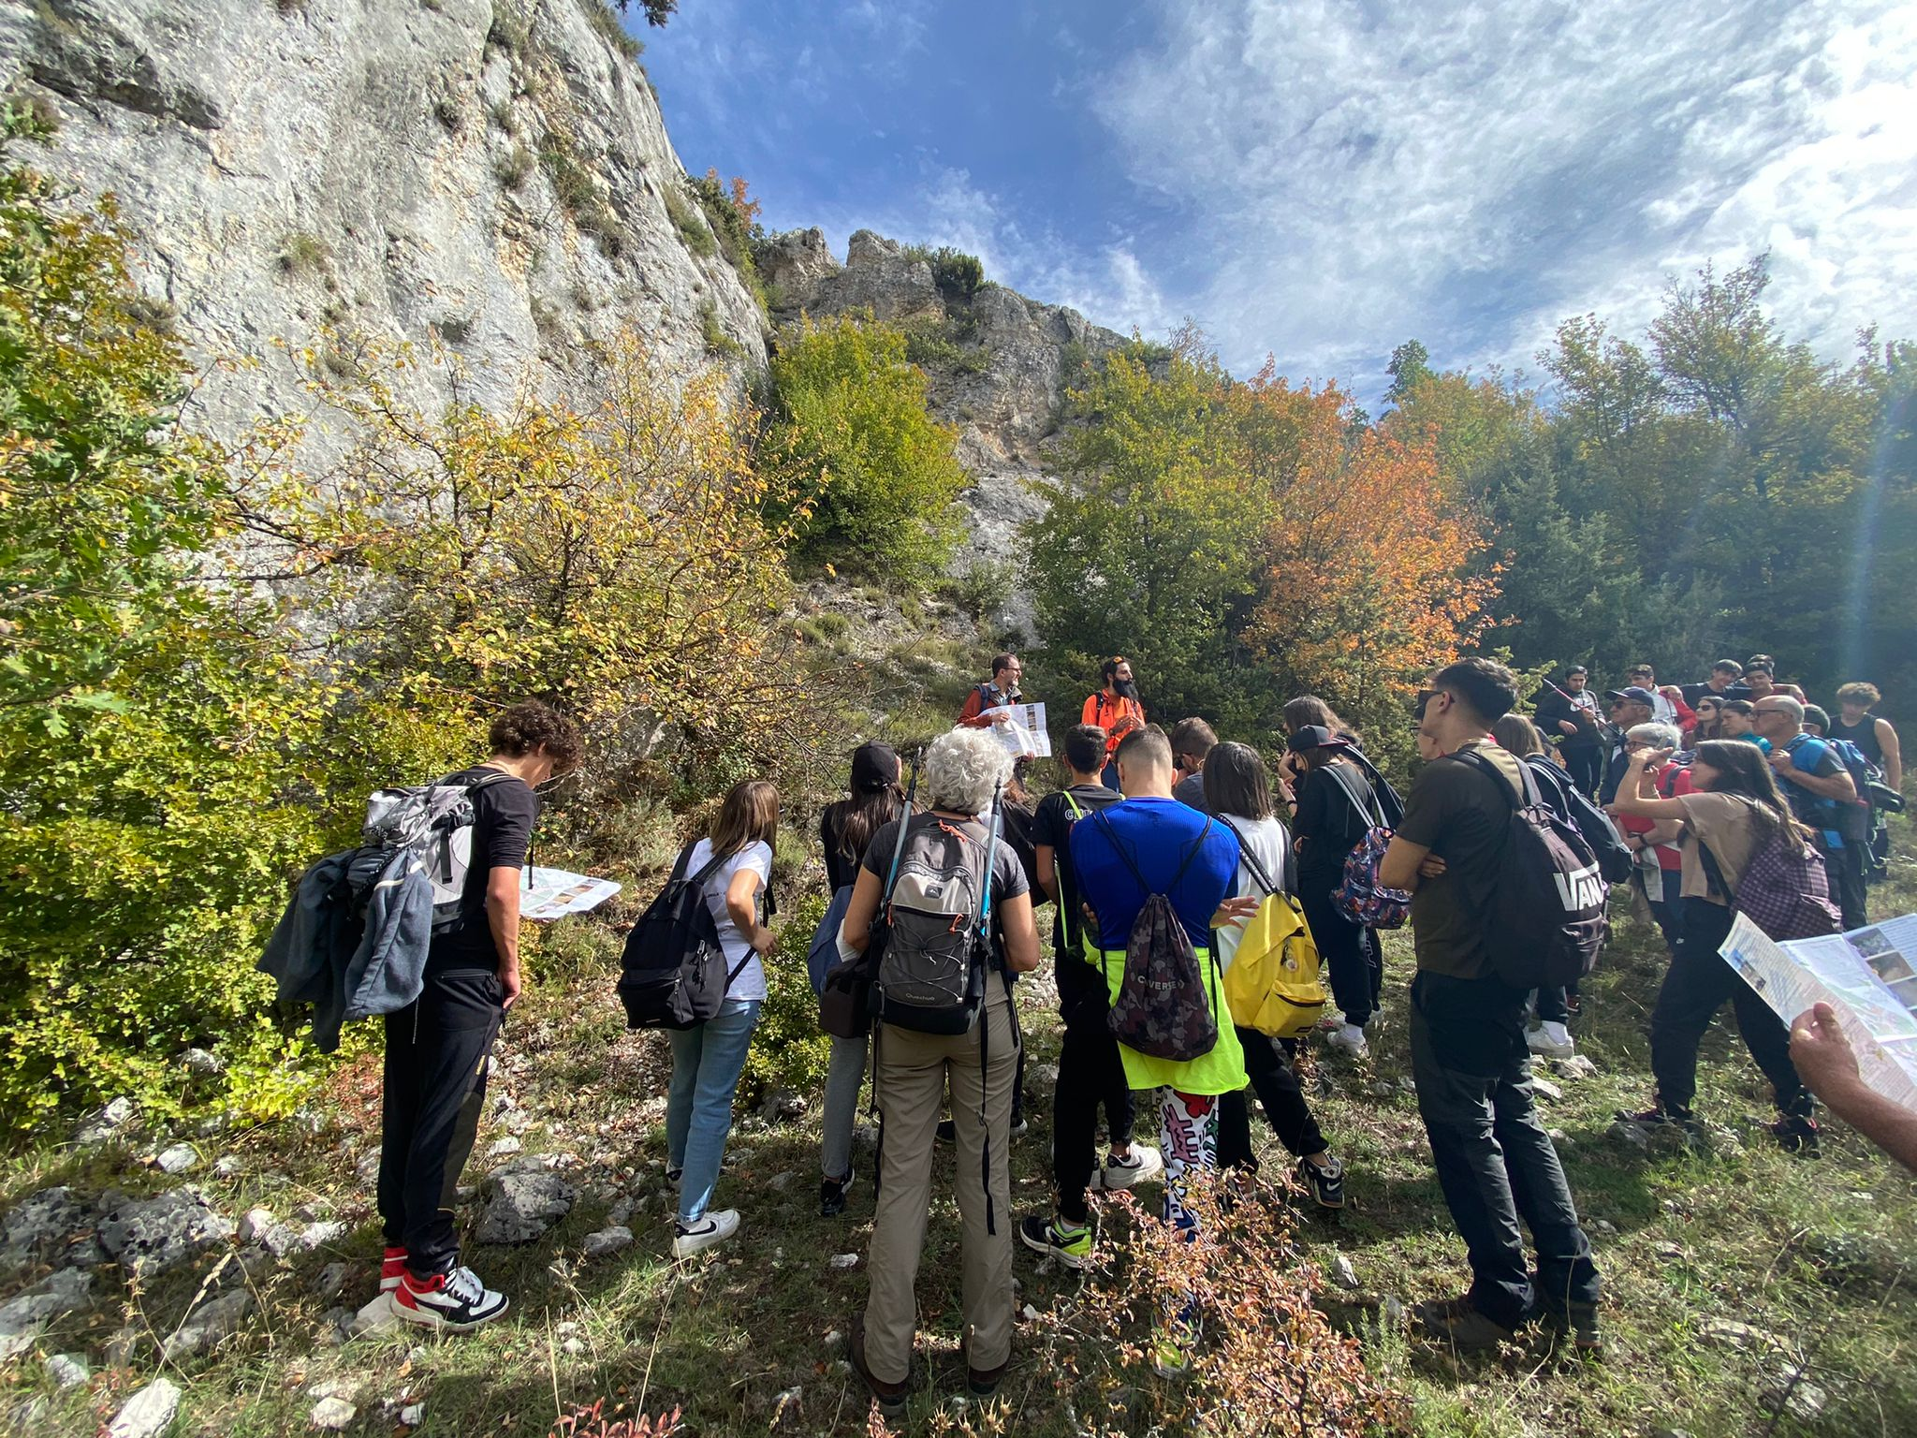

Nel pomeriggio è stata presentata una nuova sala sismica multimediale divulgativa e una nuova rete locale di sismometri in fase di installazione nel territorio di Gioia dei Marsi, circostante il geosito.
La sala sismica multimediale sarà dedicata alla conoscenza del territorio e della sua sismicità e alla divulgazione delle Scienze della Terra e della geologia della marsica. La collocazione dei sismometri potrà inoltre consentire approfondimenti scientifici sulla risposta del territorio alla sismicità.
La presentazione è stata introdotta dal Presidente dell’Associazione Monte Serrone e dal Sindaco di Gioia dei Marsi, Dott. Gianluca Alfonsi il quale ha ringraziato il Presidente dell’Associazione, il dott. Di Salvatore, ed il Prof. Piacentini per il gran lavoro svolto in questi anni e per la bellissima iniziativa che ha visto coinvolti numerosi giovani, evidenziando l’importanza di conoscere il proprio territorio per prevenire consapevolmente, creando altresì un’occasione di sviluppo turistico alternativo. Il primo cittadino ha infine ringraziato la Fondazione Carispaq grazie al cui prezioso contributo è stato possibile realizzare la sala sismica multimediale. Quindi il Prof. Piacentini ha illustrato le attività svolte dall’Associazione Monte Serrone negli anni passati e soprattutto il Progetto di Turismo Esperienziale.
È stata, quindi, presentata la sala sismica multimediale in fase di allestimento con una dimostrazione pratica della funzionalità dei nuovi sismometri acquistati nell’ambito del progetto e che saranno alla base delle nuove esperienze che giovani delle scuole abruzzesi e turisti potranno fare nel territorio di Gioia dei Marsi
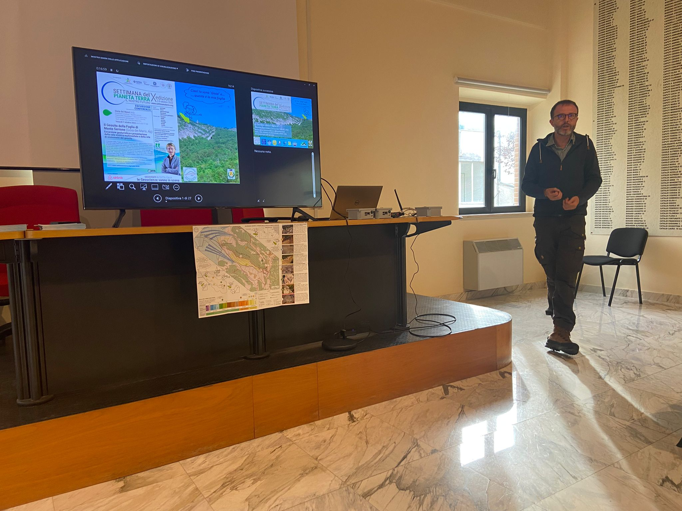

L'obiettivo finale che persegue il progetto e l’Associazione Monte Serrone è fare delle Scienze della Terra uno strumento per un turismo più consapevole nel Geosito della Faglia del Monte Serrone, nel territorio di Gioia dei Marsi e nelle aree interne marsicane e per attività didattiche con le scuole della Marsica e di tutto l’Abruzzo. La creazione di un'offerta turistica e didattica multidisciplinare (geologia, aspetti floristici e faunistici, aspetti storico-culturali e gastronomici, studio della nascita del paesaggio e del suo continuo mutamento) punta, quindi, a valorizzare il territorio marsicano in tutte le sue peculiarità.

ALTRE FOTO
